# **Данные которые у нас есть**

1)flight_id - идентификатор рейса (FLIGHTS)

2)flight_no - номер рейса

3)arrival_airport - аэропорт прибытия

4)aircraft - модель воздушного судна

5)seats_by_model - вместимость (количество мест на борту)

6)flight_time_minutes - время полета в соответствии с рейсом

7)sold_tickets_total - суммарное количество проданных билетов за анализируемый период 8)economy_tickets - количество проданных билетов в классе "эконом"

9)business_tickets - количество проданных билетов в классе "бизнес"

10)total_revenue - суммарная выручка с продажи билетов во всех классах 11)economy_revenue - выручка от продажи билетов в классе "эконом"

12)business_revenue - выручка от продажи билетов в классе "бизнес"

Из отсортированных данных в данном датасете можно увидеть что выручка при заполненности 74.62% рейса 136360 превышает выручку рейса 136464,в котором 76.92%

Какой можно сделать вывод.Первые 8 рейсов Анапа-Москва:136464,136250,136122,136178,136360,136204,136383,136202 считаются убыточными.

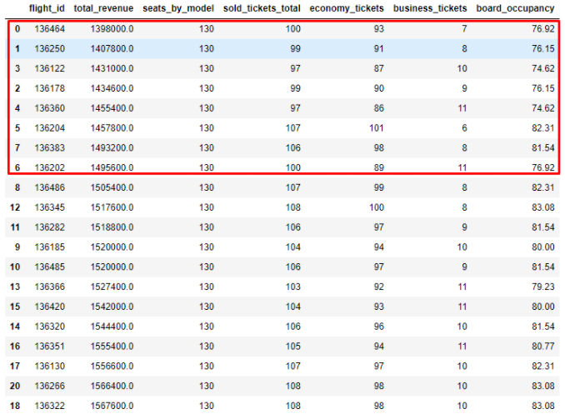

С рейсами в Белгород ситуация в плане заполнения на много лучше,что впрочем очевидно - вместимость самолёта Sukhoi Superjet-100 всего 97 мест.выбор этого борта был связан с большим потоком пассажиров в Белгород.Впрочем, статьи из Интернета также подтверждают, что "Сушка" создавалась для подобных рейсов.

Из списка рейсов в Белгород можно посчитать убыточными только рейсы 136642 и 136807 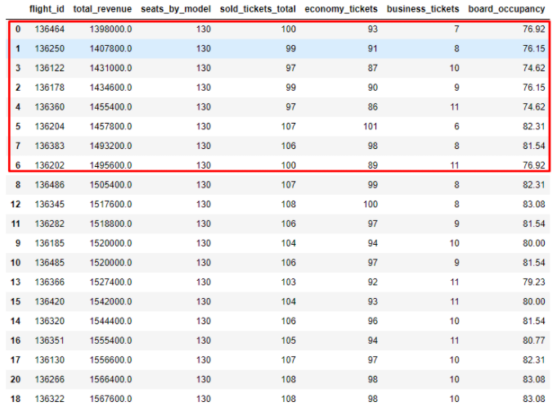с заполненностью 65,98% и 70,1% соответственно.

***Вывод:***

Также можно произвести примерную проверку первого сценария по расходу топлива. Так как имеем всего две модели самолетов нетрудно ввести показатель учитывающий расход топлива на перелет по каждому рейсу. По данным из открытых источников расход топлива судами составляет в час составляет:

Boeing 737-300 - 2,4 тыс. кг/ч (40 кг/мин)

Sukhoi Superjet-100 - 1,7 тыс. кг/ч (28,33 кг/мин)

Стоимость авиационного керосина в Анапе можно узнать по [ссылке на сайте Федерального агентства воздушного транспорта (Росавиация)](https://favt.gov.ru/dejatelnost-ajeroporty-i-ajerodromy-ceny-na-aviagsm/?id=7329).

По данным сайта тарифы ООО "Базовый Топливный Оператор" составляли:

* в январе 41435 руб/т без НДС
* в феврале 39553 руб/т без НДС
* в декабре 47101 руб/т без НДС

Не буду приводить расчеты чтобы не загромождать ноутбук, скажу лишь что по этим данным затраты на топливо выходят менее 26% от максимальной выручки заполненного на 100% рейса в Москву и составляют около 10% (12% при расчете с НДС на топливо 20%). О чем это говорит? Либо данные о выручке завышены, либо данные о распределении долей затрат в себестоимости далеки от реальности.

В любом случае у нас есть два сценария:

* по первому убыточными являются 75 рейсов из 118 (без рейсов в NOZ)
* по второму убыточными являются 10 рейсов (8 рейсов Анапа-Москва: 136464, 136250, 136122, 136178, 136360, 136204, 136383, 136202 и 2 рейса 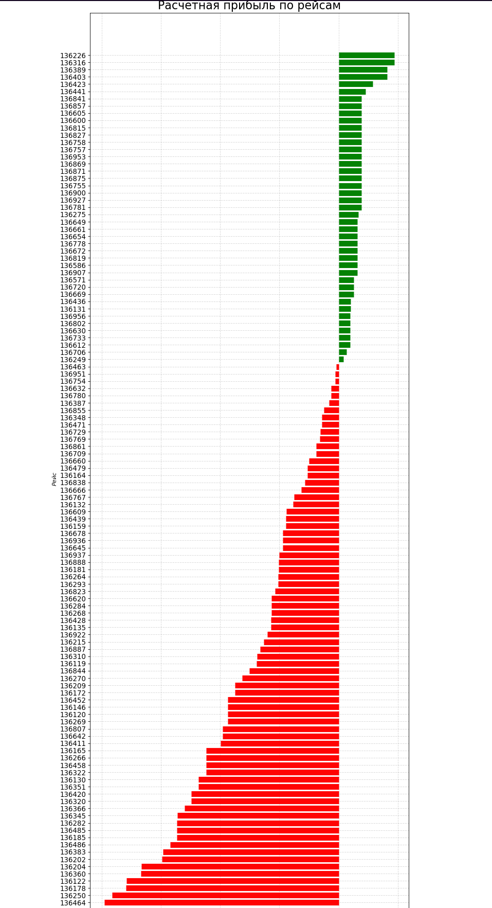в Белгород (136642 и 136807)).